Dunkelfeld-Diagnostik nach Enderlein

Die Dunkelfeldmikroskopie wurde von Günther Enderlein entwickelt und stellt eine Möglichkeit dar, den Zustand unseres Blute und seiner Bestandteile, den Blutkörperchen, bildlich darzustellen.
Beweglichkeit und Form der roten Blutkörperchen, Säurebelastungen und andere Erscheinungen sind unter dem Mikroskop zu erkennen und können für die weiteren Therapie-Ansätze genutzt werden.
Wir haben eine 1250fache Vergrößerung eines Tropfen Blutes aus Ihrer Fingerbeere und Sie werden erstaunt sein, was wir daraus alles lesen können.

Was können wir erkennen?

- Zustand der roten und weißen Blutkörperchen
- Säurebelastungen
- Stoffwechselsituation
- Immunstatus
- Seelisch-psychische Verfassung, Erschöpfungszustände
- Mangelzustände von Eisen und Vitamin B12
- Erkrankungen des rheumatischen Formenkreises
- Belastungen mit Toxinen und Schwermetallen

Neben der Feststellung der gesundheitlichen Schwachstellen erhalten Sie einen Therapieplan für zu Hause.

Dauer ca. 60 Minuten – Diagnostik/Beratung und Therapieplan 90,- €

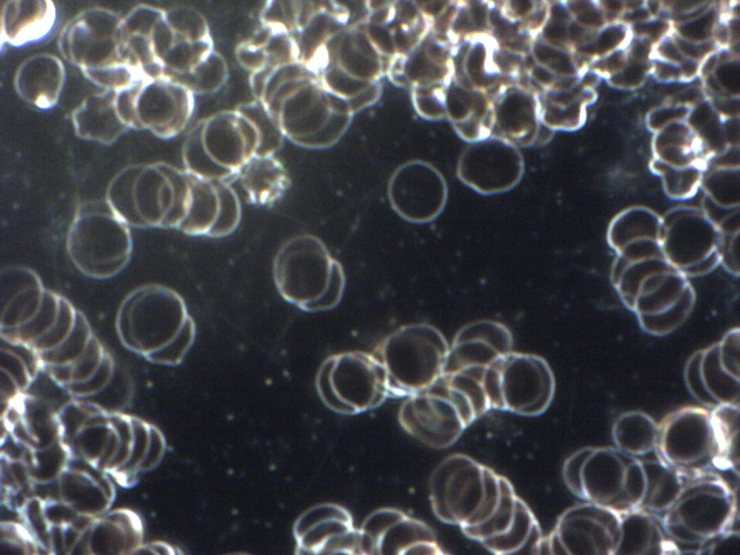

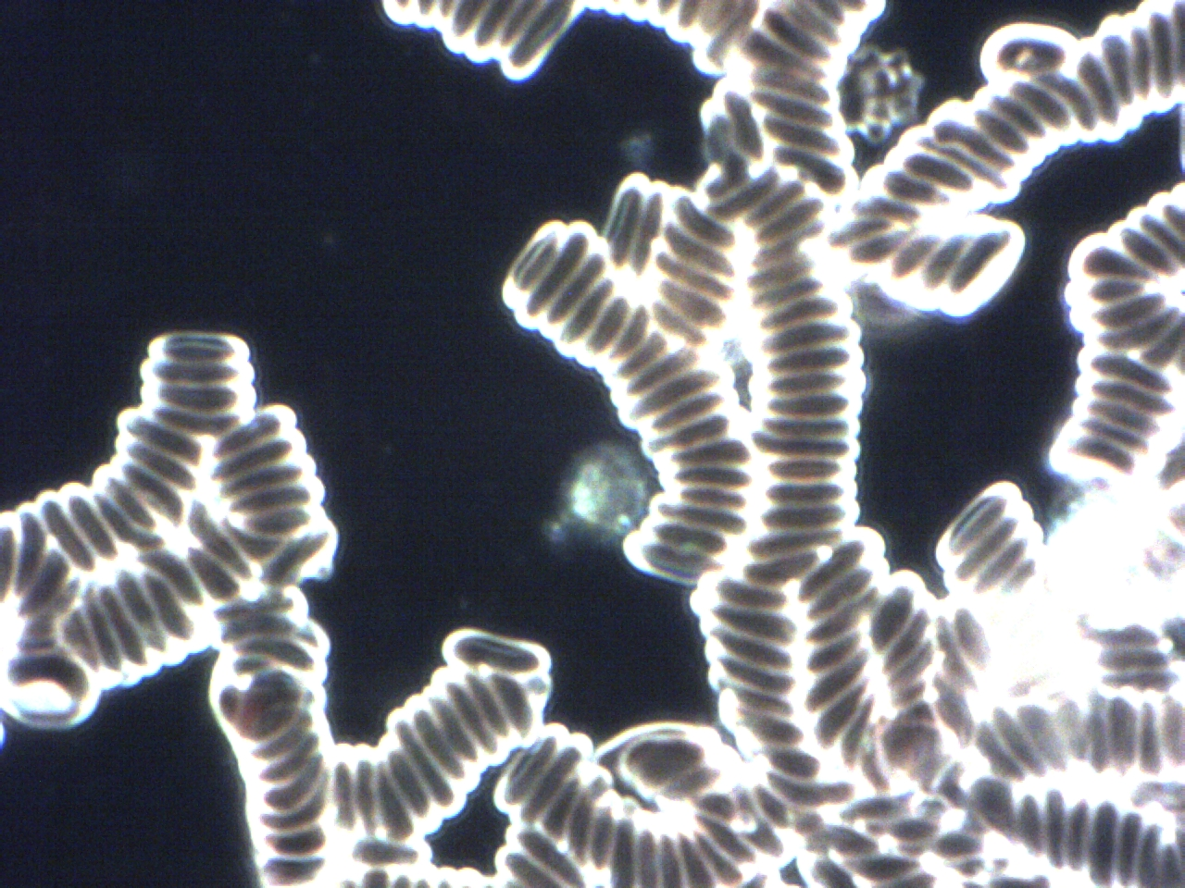
Typische Geldrollenbildung bei Stress und Verdauungsstörungen

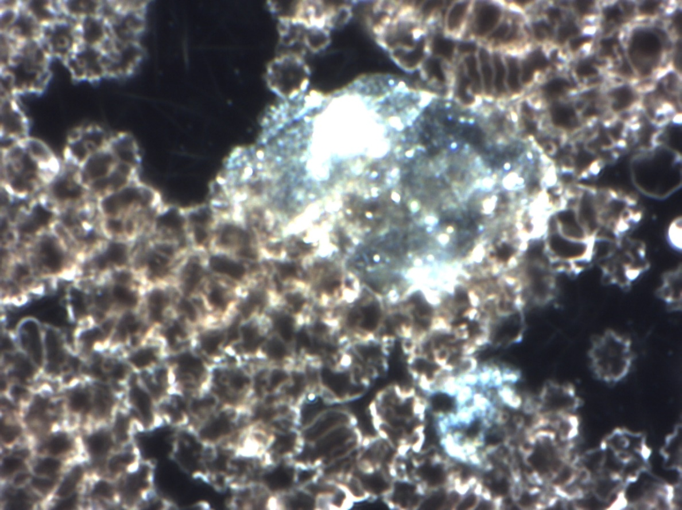
Apergillus-Symplast Säurebelastung

